[I128-1544] Обновление редактора iso-файлов
Оглавление

[I128-1544] Обновление редактора iso-файлов
Тип | Версия | Статус | Приоритет | Исполнитель
⚙️ Новые возможности | 2026.1 | 🔘 Завершено | Средний | Иван Батрак
Компоненты: ИРБИС-сервер Турбо
Завершено: 22.10.2025 10:37
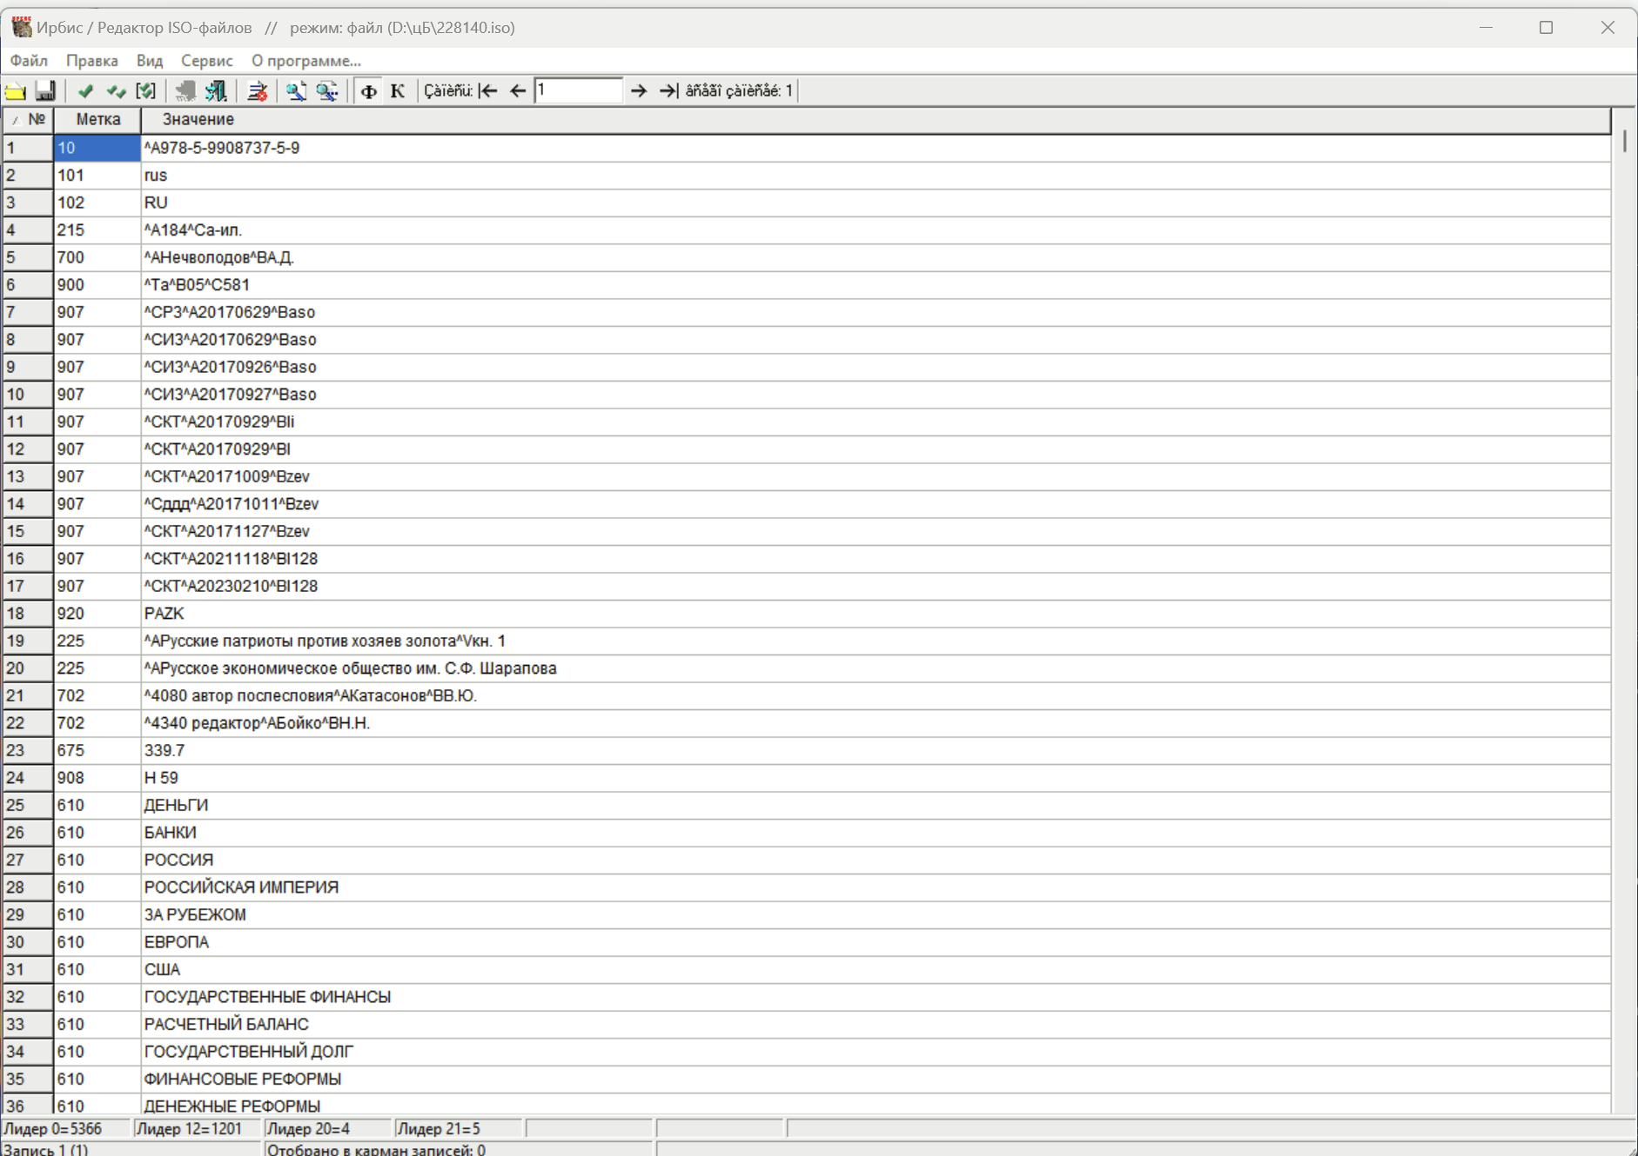
Рисунок 1 - image-2025-03-05-22-00-53-950.png

